**2-dars: Massivlar va Bog‘langan Ro‘yxatlar  
5 ball**

**Ishning maqsadi**: Talabalarni Array va Linked list tushunchalari bilan tanishtirish. Ularning ishlash strukturasi talabalarda malumot shakllantirish.

**Bajariladigan vazifalar**:

●Berilgan masalalarga bajaring va savollarga javob bering.

1. Linked list va Array(massiv) nima uchun farqlanad?

2. Berilgan arrayning oxiriga va beshinchi indexiga 33 ni qo’shib arrrayni siljitib bering(agar bu jadval linked list bo’lganda bu masala qanday bajarilgan bo’lar edi):

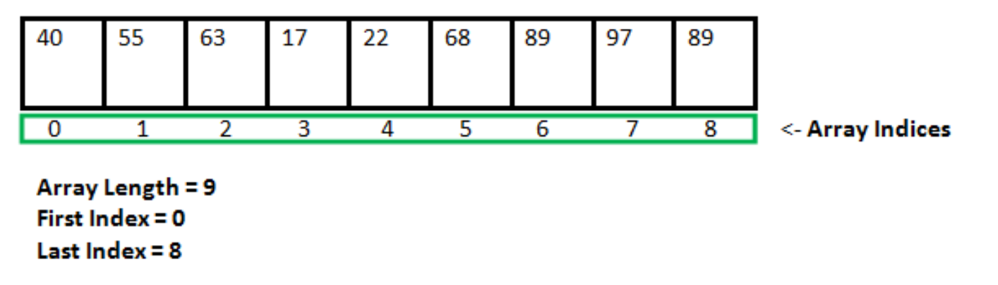

1-rasm

3. Yuqoridagi 1-rasmdagi sonlar ketma ketligidagi 4 – indexdagi elementni Linked list va Arrayda qanday olib tashlash mumkin?

4. Array berilgan: arr1 = [0, 5, 6, 87, 14, 20]. Uni Linked list ma’lumotlar tuzilmasi orqali ifodalab bering.

5. Linked listning nodelardagi qiymatlar berilgan list1 = [5, 8, 7, 4]. Linked List ma’lumotlar tuzilmasini yarating va unga elemenlrani qo’shing. So’ngra hosil bo’lgan listni teskarisiga(reverse) tuzilishga keltiring.

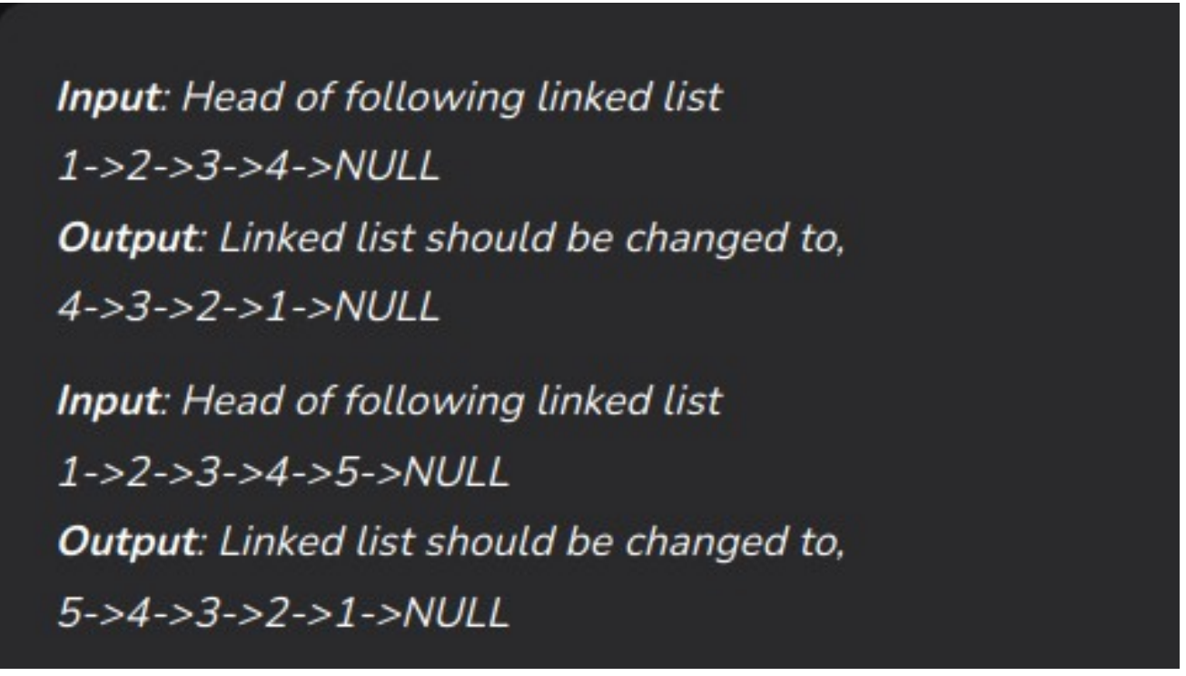

**Baholash:**

**5/5**